2020年度

四川省开江县普安镇杨柳小学部门决算

目录

公开时间：2020年10月08日

第一部分 部门概况 4

一、基本职能及主要工作 4

二、机构设置 4

第二部分 2020年度部门决算情况说明 5

一、收入支出决算总体情况说明 5

二、收入决算情况说明 5

三、支出决算情况说明 5

四、财政拨款收入支出决算总体情况说明 6

五、一般公共预算财政拨款支出决算情况说明 6

六、一般公共预算财政拨款基本支出决算情况说明 8

七、“三公”经费财政拨款支出决算情况说明 8

八、政府性基金预算支出决算情况说明 10

九、 国有资本经营预算支出决算情况说明 10

十一、其他重要事项的情况说明 14

第三部分 名词解释 16

第四部分 附表 22

一、收入支出决算总表 22

二、收入总表 22

三、支出总表 22

四、财政拨款收入支出决算总表 22

五、财政拨款支出决算明细表（政府经济分类科目） 22

六、一般公共预算财政拨款支出决算表 22

七、一般公共预算财政拨款支出决算明细表 22

八、一般公共预算财政拨款基本支出决算表 22

九、一般公共预算财政拨款项目支出决算表 22

十、一般公共预算财政拨款“三公”经费支出决算表 22

十一、政府性基金预算财政拨款收入支出决算表 22

十二、政府性基金预算财政拨款“三公”经费支出决算表 22

十三、国有资本经营预算支出决算表 22

# 第一部分 部门概况

## 一、基本职能及主要工作

（一）主要职能。

开江县普安镇杨柳小学是一所村级九年一贯制学校，下辖一所中心幼儿园及二所村小。现有在职在编教职工30人，退休人员20人，学生数137人。

（二）2020年重点工作完成情况。

按照县委县政府、县教科局2020年工作部署，高质量、高标准落实完成目标任务。

## 二、机构设置

开江县普安镇杨柳小学，具有独立编制和独立核算的规事业单位，单位设政教处、教务处、安办、少先队。

# 第二部分 2020年度部门决算情况说明

1. 收入支出决算总体情况说明

2020年度收入354.56 万元，与2019年相比，收入增加28.04万元、增长8.5%；总支出354.55万元，支出增加28.03万元，增长8.5%。主要变动原因是人员增加工资增资、财政加大对薄弱学校投入。

（图1：收、支决算总计变动情况图）（柱状图）

二、收入决算情况说明

2020年本年收入合计354.56万元，其中：一般公共预算财政拨款收入354.56万元，占100%；政府性基金预算财政拨款收入0万元，占0%；国有资本经营预算财政拨款收入0万元，占0%；事业收入0万元，占0%。

（图2：收入决算结构图）（饼状图）

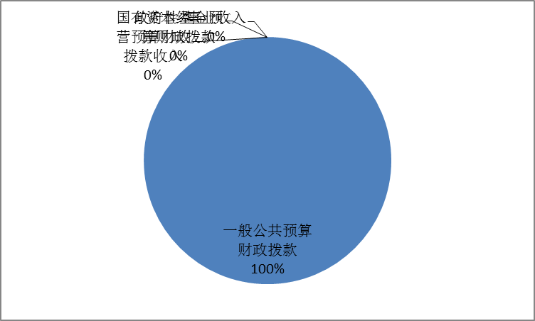

三、支出决算情况说明

2020年本年支出合计354.55万元，其中：基本支出354.55万元，占100%；项目支出0万元，占0%；上缴上级支出0万元。

（图3：支出决算结构图）（饼状图）

四、财政拨款收入支出决算总体情况说明

2020年度财政拨款收入354.56 万元，与2019年相比，收入增加28.04万元、增长8.5%；总支出354.55万元，支出增加28.03万元，增长8.5%。主要变动原因是人员增加工资增资、财政加大对薄弱学校投入。

（图4：财政拨款收、支决算总计变动情况）（柱状图）

五、**一**般公共预算财政拨款支出决算情况说明

**（一）一般公共预算财政拨款支出决算总体情况**

2020年度财政拨款收入354.56 万元，与2019年相比，收入增加28.04万元、增长8.5%；总支出354.55万元，支出增加28.03万元，增长8.5%。主要变动原因是人员增加工资增资、财政加大对薄弱学校投入。

（图5：一般公共预算财政拨款支出决算变动情况）（柱状图）

**（二）一般公共预算财政拨款支出决算结构情况**

2020年一般公共预算财政拨款支出354.55万元，主要用于以下方面:一般公共服务（类）支出0万元，占0%；教育支出（类）282.19万元，占80%；社会保障和就业（类）支出32.2万元，占9%；医疗卫生支出16.01万元，占4%；住房保障支出24.15元，占7%。

（图6：一般公共预算财政拨款支出决算结构）（饼状图）

**（三）一般公共预算财政拨款支出决算具体情况**

**2020年般公共预算支出决算数为**354.55完成预算100%。其中：

**1.教育支出:** 支出决算为282.19万元，完成预算100%。

**2.住房保障支出:** 支出决算为24.15万元，完成预算100%。

**3.社会保障和就业支出:** 支出决算为32.2万元，完成预算100%。

**4.医疗卫生与计划生育支出:**支出决算为16.01万元，完成预算100%。

六**、一**般公共预算财政拨款基本支出决算情况说明

2020年一般公共预算财政拨款基本支出354.55万元，其中：

人员经费329.68万元，主要包括：基本工资、津贴补贴、奖金、伙食补助费、绩效工资、机关事业单位基本养老保险缴费、职业年金缴费、其他社会保障缴费、其他工资福利支出、离休费、退休费、抚恤金、生活补助、医疗费、奖励金、住房公积金、提租补贴、购房补贴、其他对个人和家庭的补助支出等。  
　　公用经费24.87万元，主要包括：办公费、印刷费、咨询费、手续费、水费、电费、邮电费、取暖费、物业管理费、差旅费、因公出国（境）费用、维修（护）费、租赁费、会议费、培训费、公务接待费、劳务费、委托业务费、工会经费、福利费、公务用车运行维护费、其他交通费、税金及附加费用、其他商品和服务支出、办公设备购置、专用设备购置、信息网络及软件购置更新、其他资本性支出等。

七、“三公”经费财政拨款支出决算情况说明

**（一）“三公”经费财政拨款支出决算总体情况说明**

2020年“三公”经费财政拨款支出决算为0.25万元，完成预算100%。

**（二）“三公”经费财政拨款支出决算具体情况说明**

2020年“三公”经费财政拨款支出决算中，因公出国（境）费支出决算0万元，占0%；公务接待费支出决算0.25万元，占100%。具体情况如下：

（图8：“三公”经费财政拨款支出结构）（饼状图）

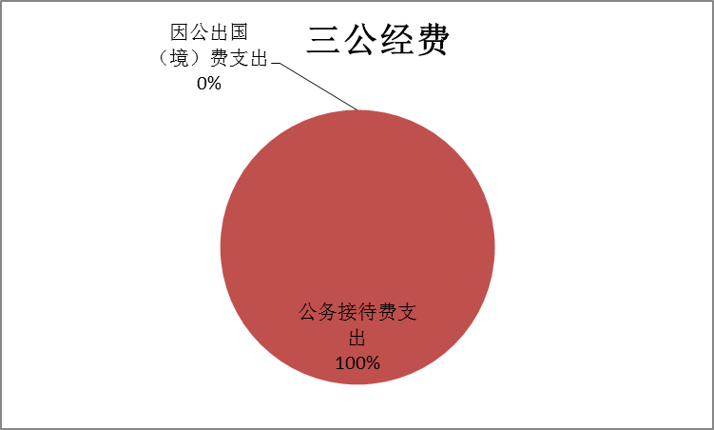

公务接待费支出0.25万元，完成预算100%。公务接待费支出决算比2019年减少0.03万元，下降0.10.7%。主要原因是贯彻执行中央八项规定。

八、政府性基金预算支出决算情况说明

2020年政府性基金预算拨款支出0万元。

九、国有资本经营预算支出决算情况说明

2020年国有资本经营预算拨款支出0万元。

1. 预算绩效情况说明
2. **预算绩效管理工作开展情况。**

根据预算绩效管理要求，本部门按要求对2020年部门整体支出开展绩效自评，从评价情况来看全面完成了预算执行，达到了预期效果。

1. **项目绩效目标完成情况。** 本单位2020年度无项目执行情况。
2. **部门开展绩效评价结果。**

本部门按要求对2020年部门整体支出绩效评价情况开展自评。

十一、其他重要事项的情况说明

**（一）机关运行经费支出情况**

2020年公用经费24.87万元，与2019年有减少。

**（二）政府采购支出情况**

2020年，杨柳小学政府采购支出总额0万元。

**（三）国有资产占有使用情况**

截至2020年12月31日，杨柳小学共有车辆0辆，其中：其他用车0辆。

1. **名**词解释

1.财政拨款收入：指单位从同级财政部门取得的财政预算资金。

2.事业收入：指事业单位开展专业业务活动及辅助活动取得的收入。如…（二级预算单位事业收入情况）等。

3.经营收入：指事业单位在专业业务活动及其辅助活动之外开展非独立核算经营活动取得的收入。如…（二级预算单位经营收入情况）等。

4.其他收入：指单位取得的除上述收入以外的各项收入。主要是…（收入类型）等。

5.用事业基金弥补收支差额：指事业单位在当年的财政拨款收入、事业收入、经营收入、其他收入不足以安排当年支出的情况下，使用以前年度积累的事业基金（事业单位当年收支相抵后按国家规定提取、用于弥补以后年度收支差额的基金）弥补本年度收支缺口的资金。

6.年初结转和结余：指以前年度尚未完成、结转到本年按有关规定继续使用的资金。

7.结余分配：指事业单位按照事业单位会计制度的规定从非财政补助结余中分配的事业基金和职工福利基金等。

8、年末结转和结余：指单位按有关规定结转到下年或以后年度继续使用的资金。

9、教育（类）进修及培训（款）教师进修（项）:

10、社会保障和就业（类）行政事业单位离退休（款）机关事业单位基本养老保险缴费支出（项）:

11、卫生健康（类）行政事业单位医疗（款）事业单位医疗（项）:

12、住房保障支出（类）住房改革支出（款）住房公积金（项）:。

13.基本支出：指为保障机构正常运转、完成日常工作任务而发生的人员支出和公用支出。

14.项目支出：指在基本支出之外为完成特定行政任务和事业发展目标所发生的支出。

15.“三公”经费：指部门用财政拨款安排的因公出国（境）费、公务用车购置及运行费和公务接待费。其中，因公出国（境）费反映单位公务出国（境）的国际旅费、国外城市间交通费、住宿费、伙食费、培训费、公杂费等支出；公务用车购置及运行费反映单位公务用车车辆购置支出（含车辆购置税）及租用费、燃料费、维修费、过路过桥费、保险费等支出；公务接待费反映单位按规定开支的各类公务接待（含外宾接待）支出。

31.公用支出：为保障单位运行用于购买货物和服务的各项资金，包括办公及印刷费、邮电费、差旅费、会议费、福利费、日常维修费、专用材料及一般设备购置费、办公用房水电费、办公用房物业管理费以及其他费用。

第四部分 附件

附件1

开江县普安镇杨柳小学2020年部门整体支出绩效评价报告

一、部门（单位）概况

**（一）机构组成。**

开江县普安镇杨柳小学属全额拨款事业单位，是一个独立核算单位。我校是一所农村小学，下辖一所中心幼儿园及二所村小。内设机构5个，包括：教务处、政教处、工会办公室、和少先队办公室。

1. **机构职能。**

开江县普安镇杨柳小学隶属于开江县教育和科学技术局，是一所农村小学。在教科局和上级部门的领导下，依法教育,全面贯彻落实科学发展观，促进本校教育事业的蓬勃发展。以维护教职工利益，保障教职工合法权益，以教职工、学生的人生幸福和生命质量作为重点。

1. **人员概况**。

2020年编制人数30名，年末财政供养人数为：在职人员29人，退休人员20人，遗属人员3人。年末在校小学生137人。

二、部门财政资金收支情况

（一）部门财政资金收入情况

2020年度我校总收入：354.56万元（一般公共预算财政拨款收入354.56万元，）。

（二）部门财政资金支出情况

2020年一般公共预算财政拨款支出354.55万元，主要用于以下方面:一般公共服务（类）支出0万元，占0%；教育支出（类）282.19万元，占80%；社会保障和就业（类）支出32.2万元，占9%；医疗卫生支出16.01万元，占4%；住房保障支出24.15元，占7%。

三、部门整体预算绩效管理情况

（一）部门预算管理。

一是增强了部门预算的完整性。将单位的所有收支编入部门预算，将预算外资金纳入预算管理，实行“收支脱钩”，实现了预算内外资金的统筹安排、综合平衡。

二是基本规范了部门预算的编制方法。严格按照财政部门下发的口径编制人员的工资福利支出、商品服务支出和对个人及家庭的补助支出。

三是基本规范了预算编制规程。按照预算编制的要求，实行了“二上二下”的预算编制规程，加强了与财政教科文股之间的协调沟通，使预算编制更加合理、规范。

（二）结果应用情况。

|  |  |  |  |  |  |  |  |  |  |  |
| --- | --- | --- | --- | --- | --- | --- | --- | --- | --- | --- |
| **2020年部门预算整体支出绩效目标批复表** | | | | | | | | | | |
| （ 2020 年度） | | | | | | | | | | |
| 填报单位： |  | 开江县普安镇杨柳小学 |  |  |  |  |  |  | 单位：万元 | |
| 部门基本信息 | 部门名称 218 | | 开江县普安镇杨柳小学 | | | | | | | |
| 人员编制数：30 | | | | | 单位实有人数：31 | | | | |
| 年度工作任务 | 1、贯彻执行党和国家教育方针政策，促进教育事业发展。 | | | | | | | | |
| 2、确保教职工的工资、遗属的生活补助、临时工工资按时足额发放。 | | | | | | | | |
| 3、确保学校正常运转，不断提升学校的教育教学质量。 | | | | | | | | |
| 4、保障本辖区适龄儿童受教育的权利，对贫困学生做好资助工作。 | | | | | | | | |
| 5、加强师资队伍建设，负责本校教师人事管理、继续教育、考核考评等工作。 | | | | | | | | |
| 6.完成教师继续教育培训工作。 | | | | | | | | |
| 部门预算情况 | 收入预算合计： | | 305.7327 | | 支出预算合计： | | 305.7327 | 近两年支出预算金额 | |
| 2018年 | 2019年 |
| （一）一般公共预算 | | 305.7327 | | （一）基本支出 | | 305.7327 | 255.02 | 275.28 |
| （二）政府基金预算 | |  | | 其中：三公经费支出 | | 0.28 | 0.3 | 0.28 |
| （三）上年结转 | |  | | （二）项目支出 | |  |  |  |
| （四）其他资金 | |  | | 1、 | |  |  |  |
|  | |  | | 2、 | |  |  |  |
|  | |  | | 3、 | |  |  |  |
|  | |  | | 4、 | |  |  |  |
|  | |  | | 5、 | |  |  |  |
|  | |  | | 6、 | |  |  |  |
| 年度总体目标 | 2020年度，根据上级的部署和学校的工作目标，经学校行政会研究讨论，报教代会审核通过：本年度确保教职工的工资、遗属的生活补助、幼儿园代课教师和临时工工资按时足额发放；确保学校正常运转，全面提升学校的教育教学质量，努力办好人民满意教育。 | | | | | | | | | |
|
|
|
|
|
|
| 绩效指标 | 一级指标 | | 二级指标 | | 三级指标名称 | | | 指标值 | | |
| 完成指标 | | 数量指标 | | 三级指标名称 | | | 指标值 | | |
| 关爱留守儿童，资助贫困生 | | | 80人次，每人次40元 | | |
| 确保218名学生活动场地及教学设施设备完好 | | | 100% | | |
| 确保教师参加培训，提升教育教学能力 | | | 培训42人次，培训经费控制在1万元以内 | | |
| 质量指标 | | 学生入学率、设备完好率 | | | 100% | | |
| 培训合格率 | | | 100% | | |
|  | | |  | | |
| 时效指标 | | 目标任务完成 | | | 2020年 | | |
|  | | |  | | |
|  | | |  | | |
| 成本指标 | | 确保人员经费按时足额发放 | | | 本年度安排29名教职工的工资252.99万元；3名遗属的生活补助和奖励2.29万元。 | | |
| 公用经费确保学校工作正常开展 | | | 本年度安排日常公用支出20万元，其他资本性支出1.08万元，用于购办公设备。 | | |
| 三公经费在上年基础上有所下降 | | | 10% | | |
|  | | |  | | |
|  | | |  | | |
| 效益指标 | | 经济效益 | |  | | |  | | |
| 社会效益 | | 稳定了教师队伍，提升教育质量 | | | 增加职工收入，稳定教师队伍，促进义务教育均衡发展，全面提升教育教学质量。 | | |
| 生态效益 | |  | | |  | | |
| 可持续影响 | | 学校的发展 | | | 保障了学校稳步健康地发展。 | | |
| …… | |  | | |  | | |
| 满意度指标 | | 满意度指标 | | 学生满意度 | | | 学生满意度100% |  |  |
|  | 群众满意度 |  | 群众满意度98% | | |

四、评价结论及建议

（一）评价结论。

从整体情况来看，单位主要领导和分管财务领导重视财政资金的支出绩效，从预算、执行、验收、资金支付等流程层层把关，严格按照部门预算进行部门整体支出，涉及“三重一大”事项经过了办公会研究，“三公经费”逐年下降。单位依据财政资金管理办法切实做到专项专用，无截留、无挪用等现象。确保了年初各项预算指标的完成，预算整体支出绩效执行效果较好。

（二）存在问题。

单位对项目资金的绩效评价重视不够。注重项目资金的争取、项目建设工作，轻视项目资金的后续绩效评价工作，相关文件学习不深入，贯彻落实不到位。需要加强对项目绩效管理的培训。

第五部分 附表

## 一、收入支出决算总表

## 二、收入总表

## 三、支出总表

## 四、财政拨款收入支出决算总表

## 五、财政拨款支出决算明细表（政府经济分类科目）

## 六、一般公共预算财政拨款支出决算表

## 七、一般公共预算财政拨款支出决算明细表

## 八、一般公共预算财政拨款基本支出决算表

## 九、一般公共预算财政拨款项目支出决算表

## 十、一般公共预算财政拨款“三公”经费支出决算表

## 十一、政府性基金预算财政拨款收入支出决算表

## 十二、政府性基金预算财政拨款“三公”经费支出决算表

## 十三、国有资本经营预算支出决算表